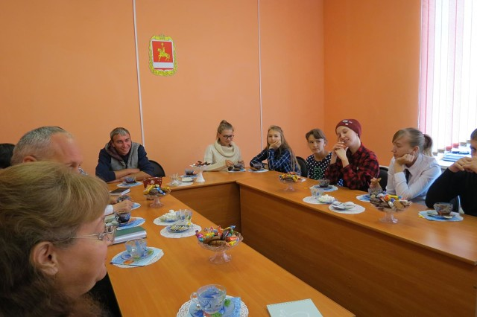
В спорах рождается истина. Особенно, если эти дискуссии ведутся людьми разных поколений. Очередная встреча взрослых и детей, которая состоялась при участии секретаря политсовета местного отделения Всероссийской политической партии «ЕДИНАЯ РОССИЯ» и секретаря первичного отделения № 1409 Каратузского местного отделения Всероссийской политической партии «ЕДИНАЯ РОССИЯ», показала всем, что вопросов друг к другу у детей и взрослых много.
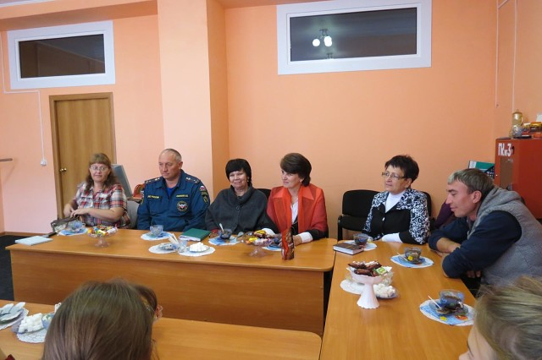
Мы разные, и все же мы вместе. Делимся мнениями, говорим обо всем. Тема сентябрьской встречи поколений - «Переписанная история». Речь шла о событиях нашей страны. Об оправданности внесения изменений в летописи государства. О том, что стараемся забыть. И как научить поколение юных уважать и помнить то, что было. Людей, живущих в одной стране, связывает многое - территория, культура, язык. И все эти ценности сформированы в России за все время ее существования. Современное поколение обязано знать историю собственного государства, ведь тот, кто не помнит своего прошлого, не достоин своего будущего.
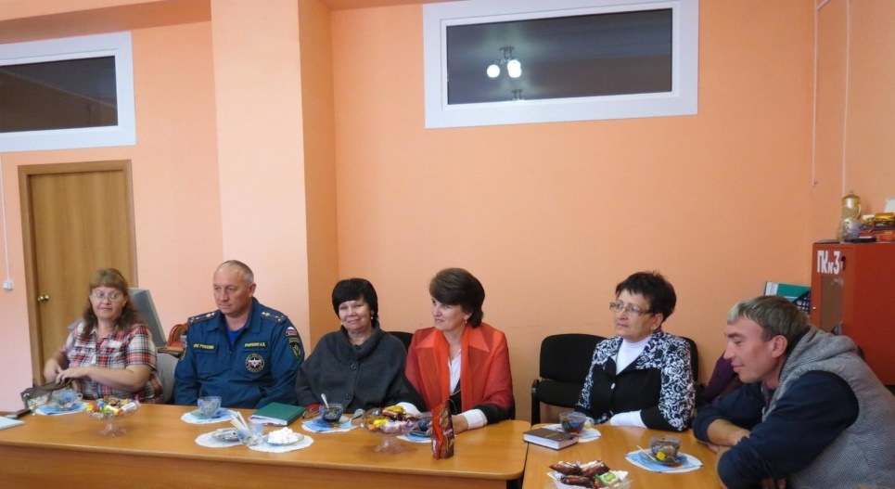

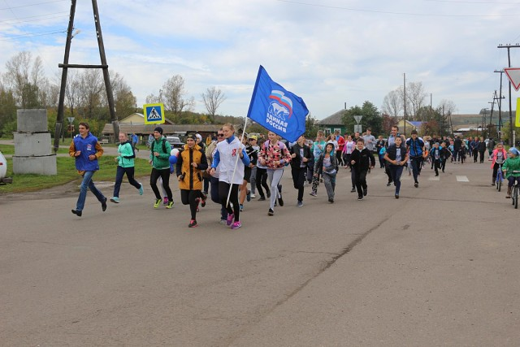
Ежегодно в сентябре, начиная с 2004 года в Каратузском районе проводится Всероссийский день бега «Кросс нации 2017». «Кросс нации» - это самое массовое и масштабное спортивное мероприятие на территории России, как по количеству участников, так и по географическому охвату. Содействие в организации данного мероприятия оказали активисты ФП "Беги за мной Сибирь!". В этом году это мероприятие прошло 16 сентября и активное участие в нем прияли активные члены первичного отделения № 1409 Каратузского местного отделения Всероссийской политической партии «ЕДИНАЯ РОССИЯ».

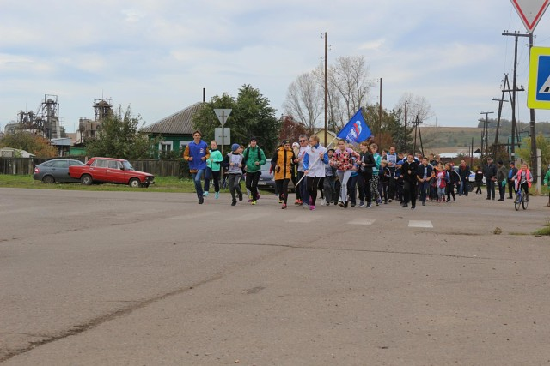

22 августа 2017 года активистами Молодой Гвардии Единой России совместно с членами первичного отделения № 1409 Каратузского местного отделения Всероссийской политической партии «ЕДИНАЯ РОССИЯ» и активом Флагманской программы "Волонтёры Победы" была организована и проведена акция приуроченная ко дню флага Российской Федерации. На центральных улицах районного центра молодые люди распространяли поздравительные открытки с символикой нашей страны.
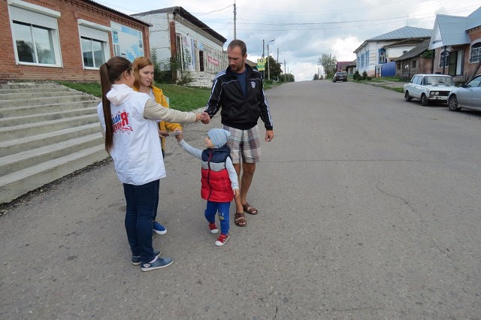

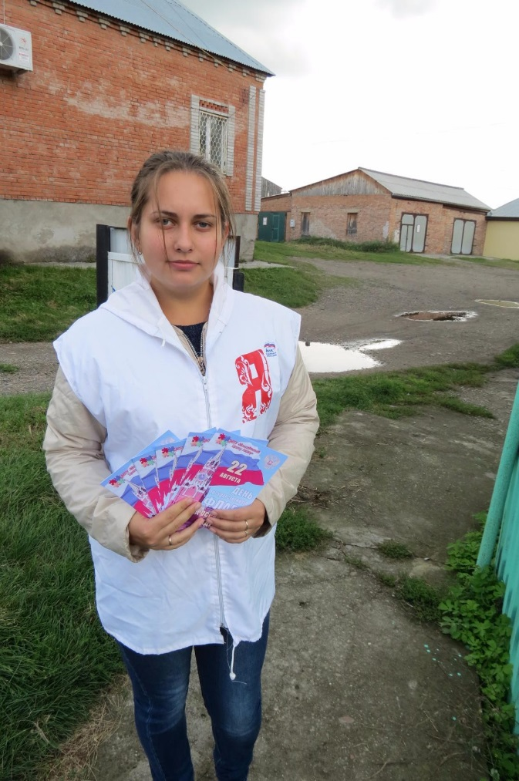

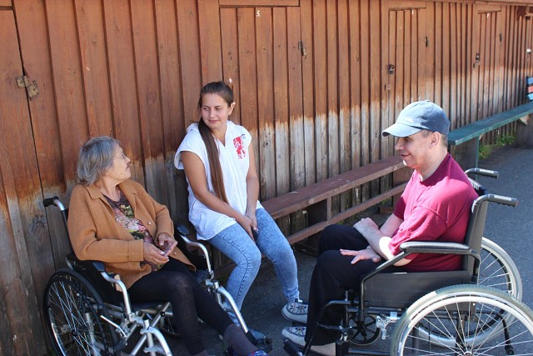
15 августа члены первичного отделения № 1409 Каратузского местного отделения Всероссийской политической партии «ЕДИНАЯ РОССИЯ» совместно с сотрудниками «Молодежного центра Лидер» посетили «Каратузский дом - интернат для граждан пожилого возраста и инвалидов». Встретили волонтеров с улыбкой. Жители дома интерната рассказали о своих увлечениях, множество интересных историй из жизни и похвалились своими огородам, за котором они ухаживают сами. Благодарим за теплый прием.

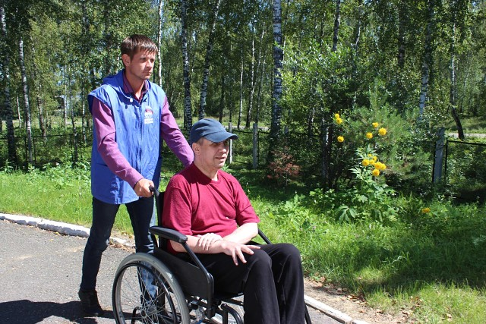

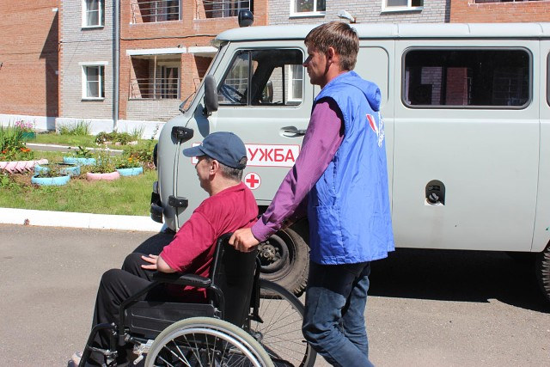

Уважаемые Жители ! В 2016 году партия « Единая Россия» разработала проект « Городская среда». По инициативе « Единой России» из регионального и федерального бюджетов выделены значительные средства на благоустройства городской и сельской среды. Администрацией Каратузского сельсовета ведется разработка Паспорта Муниципальной программы « Формирование комфортной сельской среды на 2018-2022 годы». В целях благоустройства общественных пространств находящихся на территории Каратузского сельсовета сформирован адресный перечень наиболее посещаемых общественных территорий нуждающихся в благоустройстве, и подлежащих благоустройству в 2018-2022 годах. В связи с этим просим вас принять участие в опросе :
Какую наиболее посещаемую территорию общего пользования вы считаете необходимым благоустроить в первую очередь ?
Анонимное голосование
- 1. Парк « Лидер»
- 2. Парк « Горького»
- 3. Парк « Победы»
- 4. Сквер по ул. Колхозная
- 5. Другая территория (оставьте свои Комментарии)
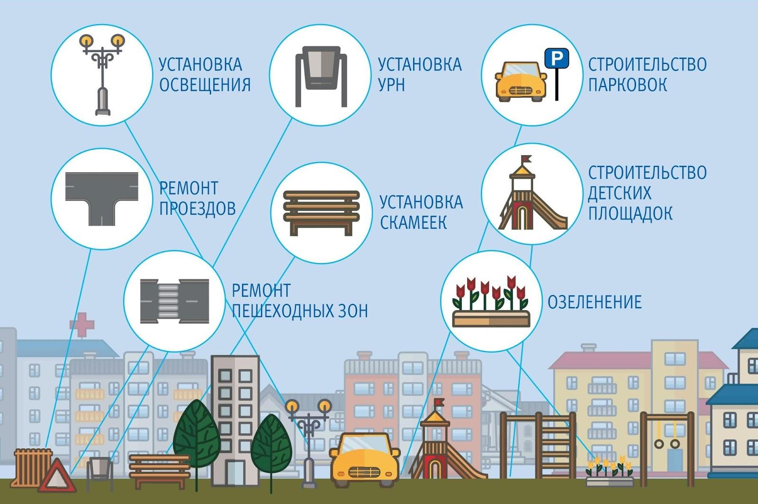

Районный социокультурный проект «Каратузская ярмарка» в последнее воскресение августа собрал гостей из южных районов края.
Каждое село нашего района представило собственные подворья. «Казачий стан» Каратузского сельсовета по праву признан лучшим подворьем. Да и как иначе! Таких казаков и казачек еще поискать! Столы от яств ломились! Да всякий мастер свой товар выставил. Ярко, вкусно, весело.
Двор добрый, хозяйки радушные, песни задушевные да танцы. Вот такие мы, каратузцы.
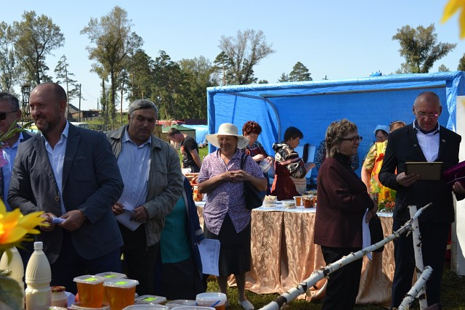

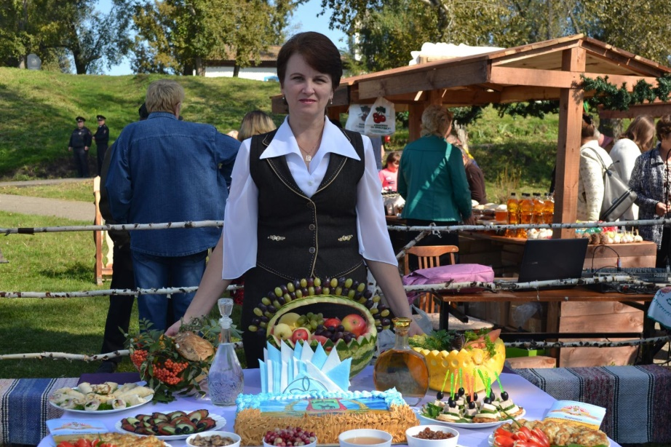

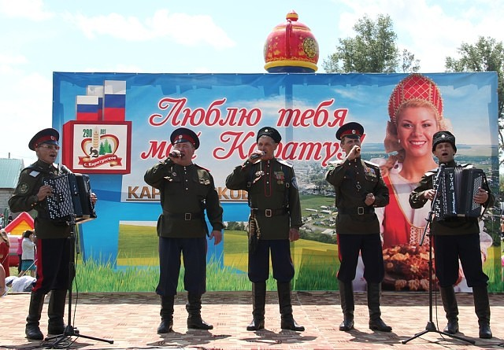
Члены первичного отделения № 1409 Каратузского местного отделения Всероссийской политической партии «ЕДИНАЯ РОССИЯ» активно приняли участие в организации и проведении мероприятий, посвященных юбилею села Каратузское.
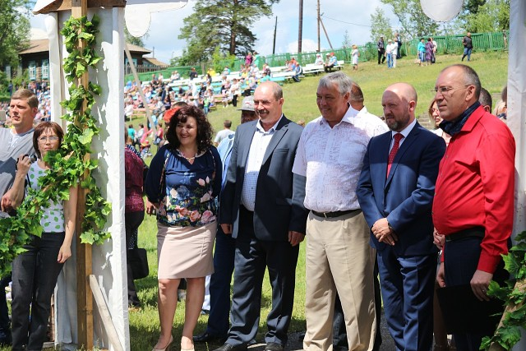
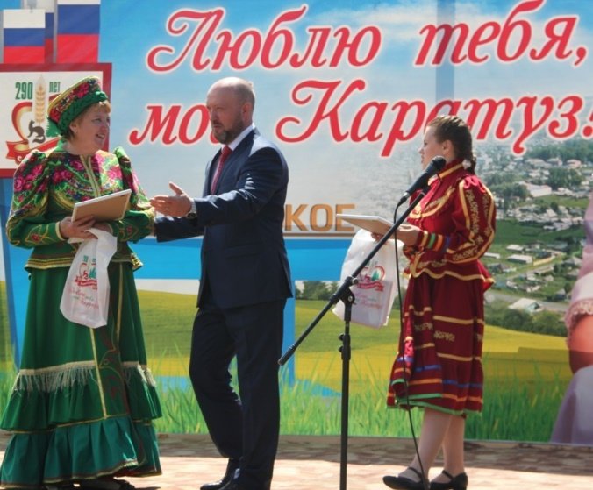
Отшумел юбилей. Яркими красками вспыхнул, мелодиями любимыми, именами звучными прогремел. Все успели: шествием народ покорить, казачьими песнями души согреть, поздравления от глав да соседей добрых получить, людей знатных и коллективы поблагодарить да труд их доблестный. Поиграть, посмеяться, пообщаться, сделать фотографии. Удовольствий и для детей, и для взрослых хватило. Великолепные аттракционы, вкусные пироги да блины. Гуляла станица дотемна. И салют уж отгремел, и дождем поливало, а праздник продолжался. Говорят, как юбилей встретишь, так и до следующего жить будешь. Значит, селу нашему жить сыто и весело. Каратуз, мы любим тебя.

Первичное отделение №1409 Каратузского районного местного отделения состоит из 19 членов партии.
Местоположение отделения – село Каратузское.
Возглавляет отделение секретарь Федосеева Оксана Владимировна, заместитель секретаря Каратузского местного отделения, член местного политсовета, председатель Каратузского сельского Совета депутатов.
Первичное отделение взаимодействует со сторонниками партии, их 9 человек.

